COLEGIO EMILIA RIQUELME
PRUEBA PRIMER BIMESTRE ESTILO ICFES VALORACION - 15%
Nombre y Apellido: valor punto 1
Fecha: 03/17/2020 | Asignatura: tecnología e informática. |  | Grado: 1 | Docente: Paula Bustamante Rivera
1. Dibuja un objeto que este hecho de madera.  2. colorea de amarillo el objeto tecnológico que sirve para enviar mensajes positivos. |  | 3. Encierra en un círculo y Colorea el objeto que es un tocador.  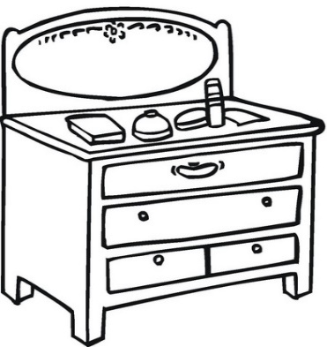  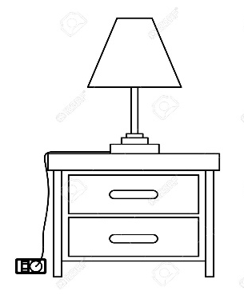  4. encierra y colorea los artefactos que observes. (este punto vale x 2)  